

Efetuar Ligação de Esgoto Sem RA
O objetivo desta funcionalidade é efetuar uma ligação de esgoto sem registro de atendimento (RA). Além disso, essa opção permite que o parcelamento de serviços possa ser informado/executado por qualquer usuário, sem a necessidade de possuir a permissão especial Alterar Dados da Cobrança de Serviços.
A funcionalidade é acessada diretamente pelo Menu de Sistema, através do caminho: GSAN > Atendimento ao Público > Ligação de Esgoto Sem RA > Efetuar Ligação de Esgoto Sem RA.
Feito isso, o sistema acessa a tela a seguir:

Observação
Informamos que os dados exibidos na tela a seguir são fictícios e não retratam informações de clientes.
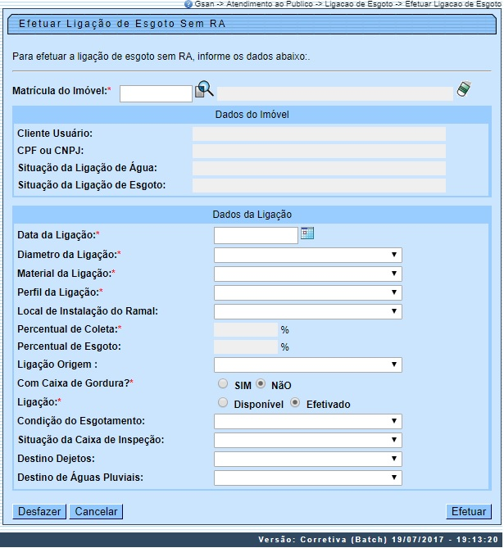
Acima, informe os campos obrigatórios (sinalizados por um asterisco vermelho e clique no botão . Para detalhes sobre o preenchimento dos campos clique AQUI. Feito isso, o sistema executa algumas validações.
Os imóveis na situação Factível/Faturável só serão faturados de esgoto depois de decorrida a quantidade de dias da ligação de esgoto informada na funcionalidade de encerrar ordem de serviço (data do encerramento); ou em data informada na atualização em lote e na quantidade de dias nos parâmetros do sistema. No caso do dispositivo móvel, foi alterada a funcionalidade que faz o envio para o dispositivo móvel dos dados necessários para o faturamento, para que também seja enviada a data da ligação de esgoto.
A funcionalidade Efetuar Ligação de Esgoto foi alterada para permitir mudar a situação de esgoto de Factível/Faturável para Ligado. De forma semelhante, também foi alterada as funcionalidade de Efetuar Ligação de Esgoto Sem RA.
Caso o imóvel esteja associado ao cliente com o CLIENTE INFORME SEU NOME A COMPESA, e o usuário for efetuar a ligação de água ou ligação de esgoto sem RA, o sistema apresentada a mensagem de crítica: Não é permitido efetuar a ligação de água/esgoto de imóvel associado ao cliente CLIENTE INFORME SEU NOME A COMPESA.
As empresas que utilizam Postgree, foram alteradas as funcionalidades de Efetuar Ligação de Esgoto e Efetuar Ligação de Esgoto Sem RA, para só permitir efetuar a ligação se houver nível de instalação de esgoto no imóvel. Caso não seja possível a instalação, o sistema envia uma mensagem ao usuário. O campo pode ser visualizado nas funcionalidades Inserir Imóvel e Manter Imóvel (Aba Característica).

Validações do Sistema
- Verificar Existência da Matrícula do Imóvel:
  - Caso não exista a matrícula do imóvel informada, o sistema exibe a mensagem: Matrícula do Imóvel inexistente.
- Validar Situação da Ligação de Esgoto do Imóvel:
  - Caso a situação da ligação de esgoto do imóvel esteja diferente de POTENCIAL, FACTÍVEL, FACTÍVEL FATURÁVEL e EM FISCALIZAÇÃO, o sistema exibe a mensagem: Situação da Ligação de Esgoto do Imóvel «xxxxxxxxxxx» está inválida para efetuar a ligação, a situação do ESGOTO deve ser Potencial, Factível ou Em Fiscalização.
- Verificar Existência de Dados:
  - Caso não exista a tabela na base de dados, o sistema exibe a mensagem: Tabela «nome da tabela» inexistente e cancela a operação.
  - Caso a tabela esteja sem dados, o sistema exibe a mensagem: Tabela «nome da tabela» sem dados para seleção e cancela a operação.
- Verifica Preenchimento dos Campos:
  - Caso o usuário não informe ou selecione o conteúdo de algum campo necessário à confirmação da efetivação da ligação de esgoto, o sistema exibe a mensagem: Informe «nome do campo que não foi preenchido ou selecionado».
- Verificar Sucesso da Transação:
  - Caso o código de retorno da operação efetuada no banco de dados seja diferente de zero, o sistema exibe a mensagem conforme o código de retorno; caso contrário, exibe a mensagem: Ligação de Esgoto do imóvel «xxxxxxx» efetuada com sucesso.
- Validar Percentual de Coleta:
  - Caso o usuário informe o valor do percentual de coleta maior que 100%, o sistema exibe a mensagem: Percentual de Coleta deve ser no máximo 100,00%.
  - Caso o usuário informe um novo valor, diferente do existente, e não possua permissão especial para alterar o percentual, o sistema exibe a mensagem: Percentual de coleta deverá ser «percentual anterior a modificação ».
- Verificar Situação do Imóvel:
  - Caso a situação do imóvel não seja ativa, o sistema exibe a mensagem: Imóvel «xxxxxx» associado não está ativo.
- Verificar Situação Rede de Esgoto da Quadra:
  - Caso a empresa não utilize o conceito de face de quadra e não exista rede de esgoto na quadra do imóvel, o sistema exibe a mensagem: Não existe rede de esgoto na quadra do imóvel «xxxxxxxx».
  - Caso a empresa utilize o conceito de face de quadra e não exista rede de esgoto na face de quadra do imóvel, o sistema exibe a mensagem: Não existe rede de esgoto na face de quadra do imóvel «xxxxxxx».
- Atualização Realizada por Outro Usuário:
  - Caso o usuário esteja tentando atualizar um imóvel que já tenha sido atualizado durante a manutenção corrente, o sistema exibe a mensagem: Esse(s) registro(s) foi (ram) atualizado(s) ou removido(s) por outro usuário durante a operação. Realize uma nova manutenção.
- Verificar existência da ligação de esgoto:
  - Caso já exista ligação de esgoto para o imóvel, o sistema atualiza a ligação de água existente.

Preenchimento dos Campos
Campo | Orientações para Preenchimento
Matrícula do Imóvel | Campo obrigatório - Informe a matrícula do imóvel, ou clique no botão , link Pesquisar Imóvel, para selecionar o imóvel desejado. A identificação do imóvel será exibida no campo ao lado.  Para apagar o conteúdo do campo, clique no botão ao lado do campo em exibição.
Dados do Imóvel:
Cliente Usuário | Este campo será exibido pelo sistema e não permite alteração.
CPF ou CNPJ | Este campo será exibido pelo sistema e não permite alteração.
Situação da Ligação de Água | Este campo será exibido pelo sistema e não permite alteração.
Situação da Ligação de Esgoto | Este campo será exibido pelo sistema e não permite alteração.
Dados da Ligação:
Data da Ligação | Campo obrigatório - Informe a data da ligação, no formato ddmmaaaa (dia, mês, ano), ou clique no botão para selecionar a data desejada. O sistema coloca as barras separadoras para edição da data (dd/mm/aaaa).  Para obter detalhes sobre o preenchimento do campo de datas, clique no link Pesquisar Data - Calendário.
Diâmetro da Ligação | Campo obrigatório - Selecione uma das opções disponibilizadas pelo sistema.
Material da Ligação | Campo obrigatório - Selecione uma das opções disponibilizadas pelo sistema.
Perfil da Ligação | Campo obrigatório - Selecione uma das opções disponibilizadas pelo sistema.
Percentual de Coleta | Caso o usuário informe o valor do percentual de coleta maior que 100%, será exibida a mensagem “Percentual de Coleta deve ser no máximo 100,00%”.  Caso o usuário informe um novo valor, diferente do existente, e o usuário não possua permissão especial para alterar o percentual, será exibida a mensagem “Percentual de coleta deverá ser «percentual anterior a modificação »”.
Percentual de Esgoto | Este percentual é informado pelo sistema.
Ligação de Origem | Selecione a ligação de origem, da lista disponibilizada pelo sistema.
Com Caixa de Gordura? | Campo obrigatório - Informe Sim para indicar que a ligação tem caixa de gordura.  Caso a opção informada seja Não, indica que a ligação não tem caixa de gordura.
Ligação | Campo obrigatório - Selecione a ligação, da lista disponibilizada pelo sistema.
Ligação de Origem | Selecione a ligação de origem, da lista disponibilizada pelo sistema.
Condição do Esgotamento | Selecione a condição do esgotamento, da lista disponibilizada pelo sistema.
Situação da Caixa de Inspeção | Selecione a situação da caixa de inspeção, da lista disponibilizada pelo sistema.
Destino Dejetos | Selecione o destino dos dejetos, da lista disponibilizada pelo sistema.
Destino de Águas Pluviais | Selecione o destino de águas pluviais, da lista disponibilizada pelo sistema.

Funcionalidade dos Botões
Botão | Descrição da Funcionalidade
 | Ao clicar neste botão, o sistema permite consultar um dado na base de dados.
 | Ao clicar neste botão, o sistema apaga o conteúdo do campo em exibição.
Ao clicar neste botão, o sistema permite selecionar uma data válida, no formato dd/mm/aaaa (dia, mês, ano).
Para obter detalhes sobre o preenchimento do campo de datas, clique no link Pesquisar Data - Calendário.
 | Ao clicar neste botão, o sistema desfaz o último procedimento realizado.
 | Ao clicar neste botão, o sistema cancela a operação e retorna à tela principal.
 | Ao clicar neste botão, o sistema comanda a execução dos procedimentos para efetuar a ligação de esgoto sem RA.

Referências
Efetuar Ligação de Esgoto sem RA
Inserir Situação de Ligação de Esgoto
Filtrar Situação de Ligação de Esgoto
Mobilidade

Termos Principais
Ligação de Esgoto
RA
Faturamento
Faturamento
Clique aqui para retornar ao Menu Principal do GSAN

